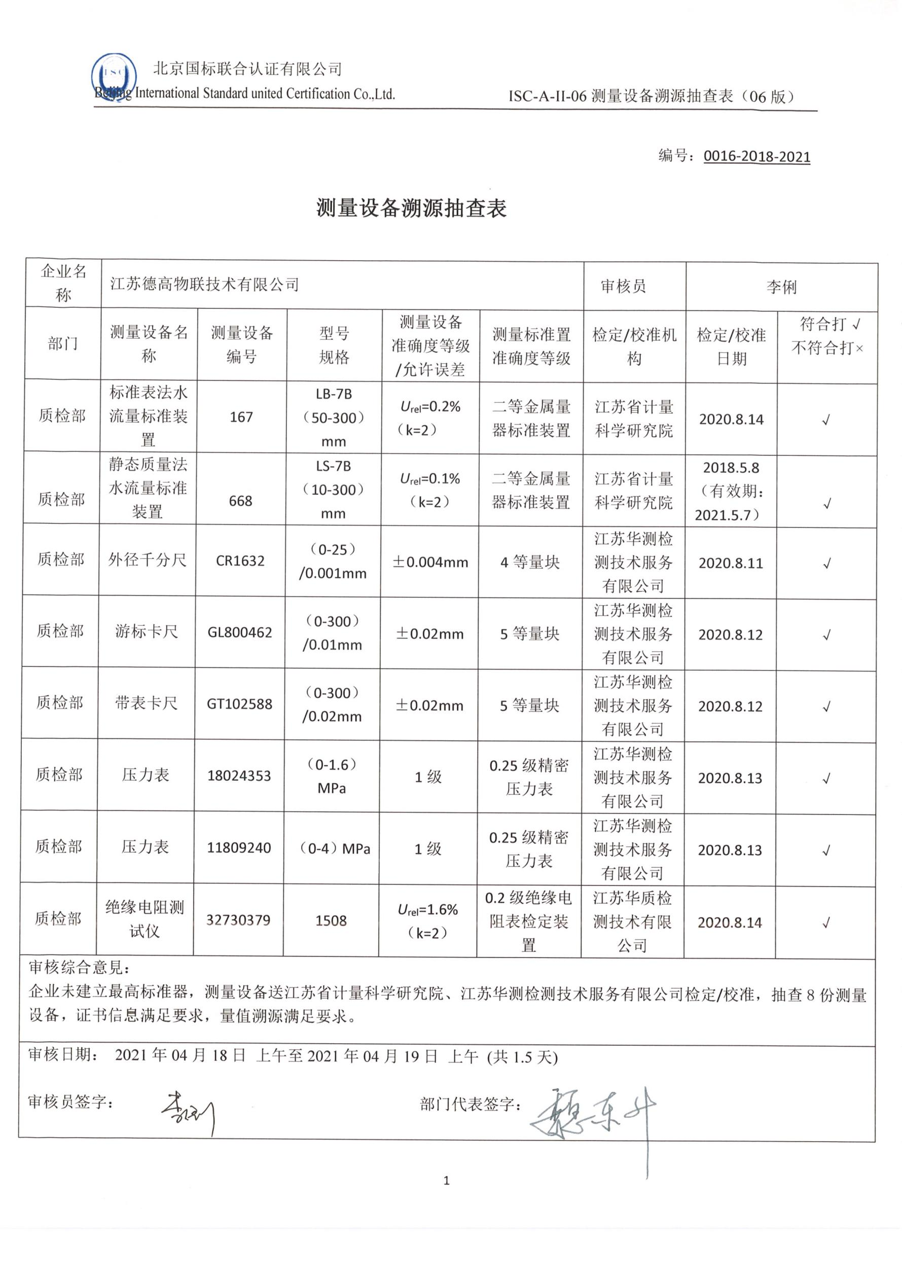
编号：0016-2018-2021
测量设备溯源抽查表
企业名称 | 江苏德高物联技术有限公司 |  |  |  |  | 审核员 | 李俐
部门 | 测量设备名称 | 测量设备编号 | 型号  规格 | 测量设备  准确度等级/允许误差 | 测量标准置  准确度等级 | 检定/校准机构 | 检定/校准日期 | 符合打√  不符合打×
质检部 | 标准表法水流量标准装置 | 167 | LB-7B（50-300）mm | U_{rel}=0.2%  （k=2） | 二等金属量器标准装置 | 江苏省计量科学研究院 | 2020.8.14 | √
质检部 | 静态质量法水流量标准装置 | 668 | LS-7B（10-300）  mm | U_{rel}=0.1%  （k=2） | 二等金属量器标准装置 | 江苏省计量科学研究院 | 2018.5.8  （有效期：2021.5.7） | √
质检部 | 外径千分尺 | CR1632 | （0-25）/0.001mm | ±0.004mm | 4等量块 | 江苏华测检测技术服务有限公司 | 2020.8.11 | √
质检部 | 游标卡尺 | GL800462 | （0-300）/0.01mm | ±0.02mm | 5等量块 | 江苏华测检测技术服务有限公司 | 2020.8.12 | √
质检部 | 带表卡尺 | GT102588 | （0-300）/0.02mm | ±0.02mm | 5等量块 | 江苏华测检测技术服务有限公司 | 2020.8.12 | √
质检部 | 压力表 | 18024353 | （0-1.6）MPa | 1级 | 0.25级精密压力表 | 江苏华测检测技术服务有限公司 | 2020.8.13 | √
质检部 | 压力表 | 11809240 | （0-4）MPa | 1级 | 0.25级精密压力表 | 江苏华测检测技术服务有限公司 | 2020.8.13 | √
质检部 | 绝缘电阻测试仪 | 32730379 | 1508 | U_{rel}=1.6%  （k=2） | 0.2级绝缘电阻表检定装置 | 江苏华质检测技术有限公司 | 2020.8.14 | √
审核综合意見：
企业未建立最高标准器，测量设备送江苏省计量科学研究院、江苏华测检测技术服务有限公司检定/校准，抽查8份测量设备，证书信息满足要求，量值溯源满足要求。
审核日期： 2021年04月18日 上午至2021年04月19日 上午 (共1.5天)

审核员签字： 部门代表签字：

